مقطع تحصیلی:کاردانی *کارشناسی رشته:.مترجمی ترم:. سال تحصیلی: 1398- 1399
نام درس: کاربرد اصطلاحات نام ونام خانوادگی مدرس: سمانه قانعی
آدرس email مدرس: ghanei.elt@gmail.com تلفن همراه مدرس:
جزوه درس کاربرد صططلاحات مربوط به هفته : اول دوم سوم هشتم
text: دارد *ندارد voice:دارد ندارد ویدئو دارد power point:دارد ندارد*
تلفن همراه مدیر گروه :

Open your books and study the 12 idioms of chapter 7.
Please listen to the recording.

https://voca.ro/mx7MyZXUyAx

لطفا به تلفظ اصطاحات توجه بفرمایید.

Now close your books and try to remember the idioms you were studying.
How many idioms can you remember?

8-12>>>>>>>>>> Great
5-7>>>>>>>>>>>Ok
1-4>>>>>>>>>>> You need to study more

Exercises and tasks: Part A: Part B: Part C:

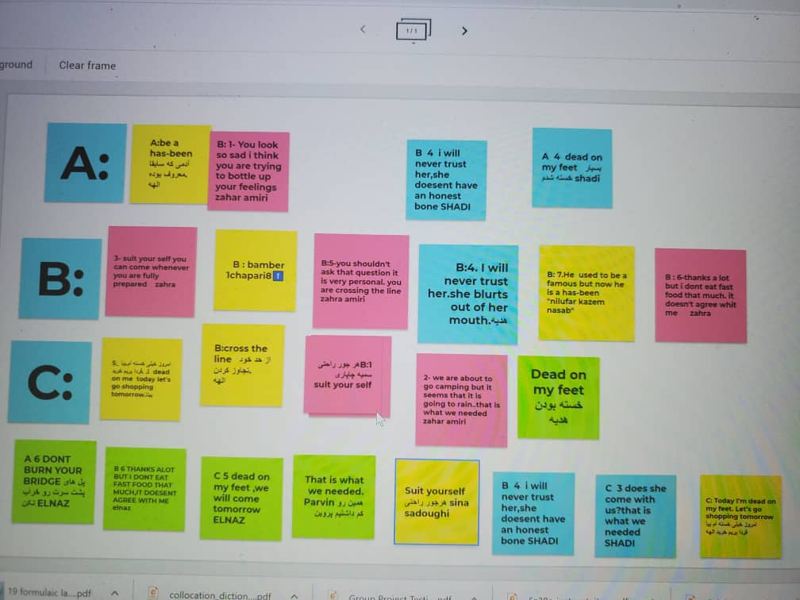

Part E:
1. Read the idioms on “driving” and make a story using them.

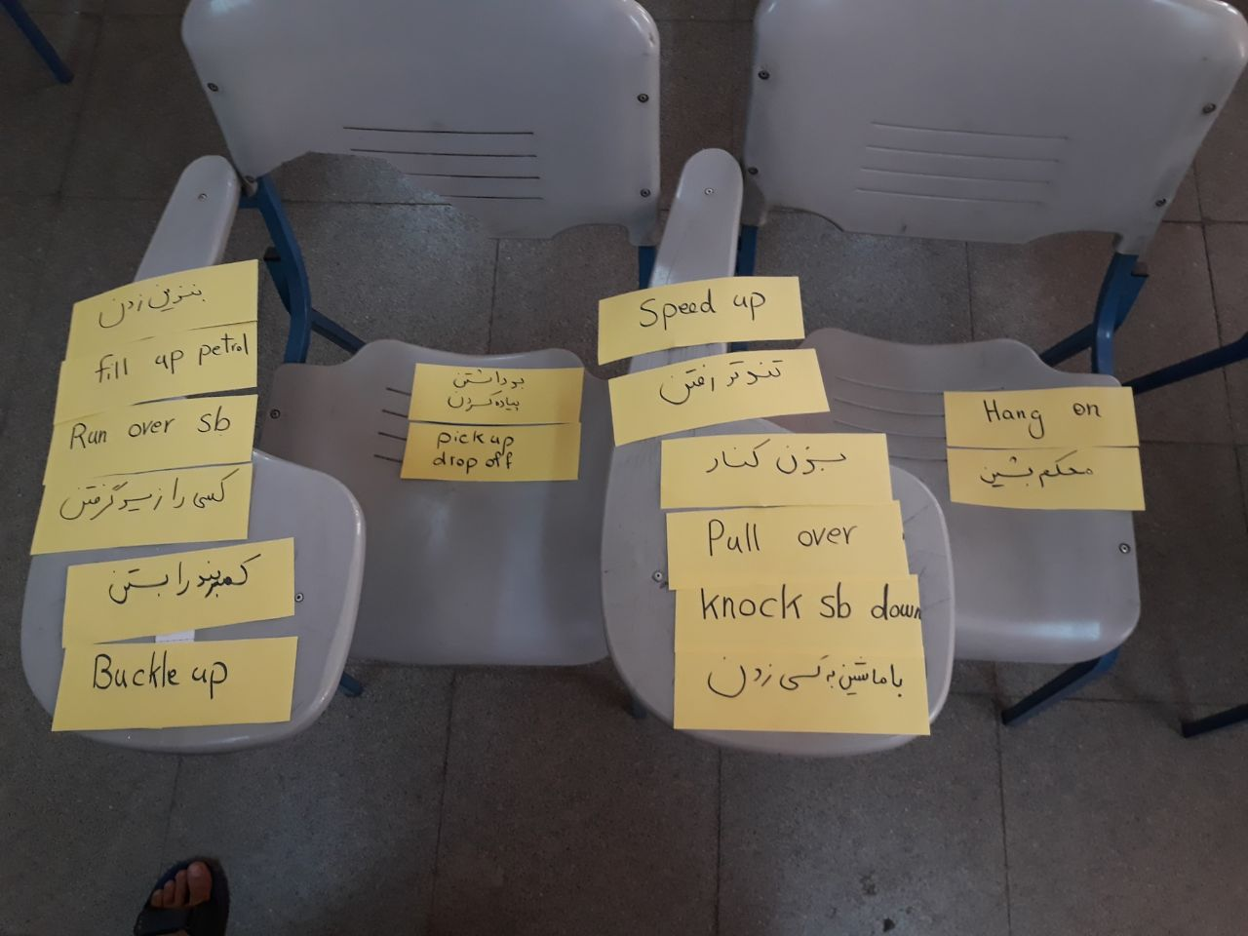

Optional
Score:0.5
Deadline: Ordibehesht 30th

Do you know the different ways of saying “good night”?

لطفا تمرین های مدنظر این درس را را درفقط در یک فایل با نام و نام خانوادگی در فایل و ایمیل تا تاریخ 30 اردیبهشت بفرستید.

Good luck

